VOTO PARTICULAR QUE FORMULA LA COMISIONADA PRESIDENTA ZULEMA MARTÍNEZ SÁNCHEZ, EN RELACIÓN CON LA RESOLUCIÓN DICTADA POR EL PLENO DEL INSTITUTO DE TRANSPARENCIA, ACCESO A LA INFORMACIÓN PÚBLICA Y PROTECCIÓN DE DATOS PERSONALES DEL ESTADO DE MÉXICO Y MUNICIPIOS, EN LA SEGUNDA SESIÓN ORDINARIA DEL DIECISÉIS DE ENERO DE DOS MIL DIECINUEVE, EN EL RECURSO DE REVISIÓN 04081/INFOEM/IP/RR/2018.

Con fundamento en lo dispuesto por el artículo 14 fracciones X y XI del Reglamento Interior del Instituto de Transparencia, Acceso a la Información Pública y Protección de Datos Personales del Estado de México y Municipios, la Comisionada Presidenta Zulema Martínez Sánchez emite VOTO PARTICULAR respecto a la resolución dictada en el recurso de revisión número 04081/INFOEM/IP/RR/2018, pronunciada por el Pleno de este Instituto ante el proyecto presentado por el Comisionado Luis Gustavo Parra Noriega, que es del tenor siguiente:

La suscrita comparte en términos generales el sentido en que fue aprobada la resolución, sin embargo, lo que se estableció en el resolutivo segundo de la resolución en comento, es en lo que de forma específica no se comparte el criterio pues se considera que de la información que se ordena entregar, debió llevar salvedad referente a que en caso de que la información proporcionada por el sujeto obligado sea la única con la que se cuenta a la fecha de la solicitud, bastará con que así lo manifieste , toda vez que dicha autoridad ha proporcionado, a través del informe justificado, los contratos por concepto de honorarios, siendo estos un total de tres, especificando todos los rubros solicitados por el recurrente

Lo anterior es así pues de la solicitud de información anteriormente referida podemos advertir que el particular requiere lo siguiente:

“Deseo saber: 1.- ¿Cuánto paga el municipio de Naucalpan de Juárez de su presupuesto por concepto de honorarios? 2.- Los nombres de los prestadores de servicios, los servicios contratados, el monto de los honorarios y el periodo de contratación, ya que, en términos del artículo 92, fracción XI, de la Ley de Transparencia y Acceso a la Información Pública del Estado de México y Municipios, es un deber de los sujetos obligados poner a disposición del público de manera permanente y actualizada de forma sencilla, precisa y entendible, en sus respectivos medios electrónicos, la información de las contrataciones de servicios profesionales por honorarios.. (Sic.)”

Apodícticamente podemos advertir como materia de la solicitud, que el recurrente desea conocer el monto total del pago por concepto de honorarios que realiza el municipio de Naucalpan de Juárez, así como el nombre de los prestadores de servicios, los servicios contratados, el monto que se les pagó y el periodo de contratación.

Por lo anterior la Ponencia emisora de la resolución en comento, consideró dable ordenar al sujeto obligado hiciera entrega a través del Sistema de Acceso a la Información Mexiquense (SAIMEX) “la expresión documental que dé cuenta de información actual sobre: (i) el monto total que paga el Ayuntamiento de Naucalpan de Juárez por concepto de honorarios; (ii) los nombres de los prestadores de servicios; (iii) los servicios para los cuales fueron contratados; (iv) el pago a cada prestador de servicios y; (v) el periodo de contratación.”, siendo que a través del informe justificado, el sujeto obligado manifestó que después de realizar una búsqueda exhaustiva y razonable en los archivos de las diferentes unidades administrativas que conforman la Administración Pública Municipal, se le informaba al recurrente de los contratos por concepto de honorarios, adjuntado una tabla en donde se establece cada uno de los rubros solicitados por el particular.

Sirve de sustento la siguiente imagen ilustrativa:

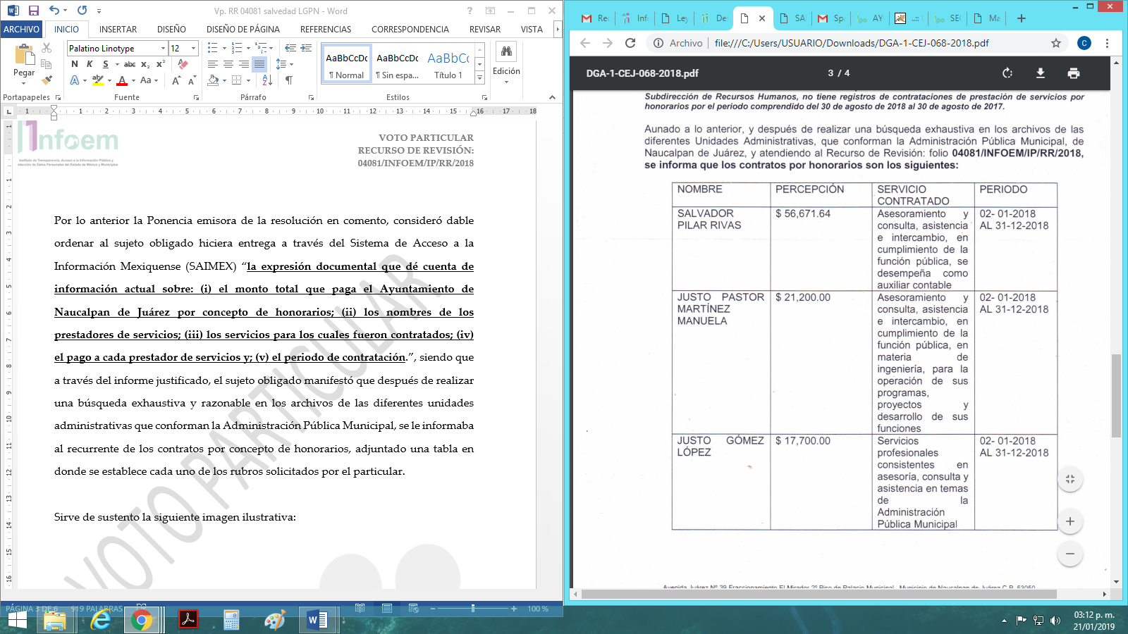

Así las cosas, podemos observar de la imagen inserta con antelación, que en aras de garantizar el acceso a la información pública y privilegiando el principio de máxima publicidad, el sujeto obligado hizo del conocimiento del hoy recurrente, la información solicitada con la que posiblemente dicha autoridad cuenta a la fecha de la solicitud.

Y precisamente es en ese sentido es como he de emitir el presente voto, pues se considera que el resolutivo segundo debió aplicar la salvedad en el sentido de que en caso de que el sujeto obligado solamente cuente con los contratos por honorarios proporcionados en el informe justificado, bastará con que así lo manifieste.

Zulema Martínez Sánchez
Comisionada Presidenta
(Rúbrica)

Esta hoja corresponde al voto particular emitido en el recurso de revisión 03991/INFOEM/IP/RR/2018 y acumulados en fecha nueve de enero de dos mil diecinueve
OSAM/CDFE

